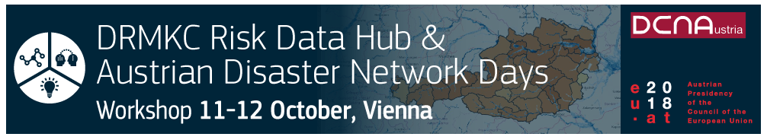

W dniach 11- 12 października 2018 roku w Uniwersytecie Przyrodniczym w Wiedniu odbyły się warsztaty „*Risk Data Hub & Austrian Disaster Network Days”.* Organizatorem warsztatów, były Ministerstwo Spraw Wewnętrznych i Ministerstwo Edukacji Austrii, która aktualnie sprawuje Prezydencję w Radzie Unii Europejskiej. Tematyka warsztatów dotyczyła tworzenia Centrów Informacji o Zagrożeniach (RDH) na szczeblach narodowych i lokalnych. W warsztatach wzięli udział wysocy rangą urzędnicy Centrum Wiedzy Zarządzania Kryzysowego Unii Europejskiej (DRMKC) oraz członkowie projektu *The Report Science for DRM 2020: acting today, protecting tomorrow*, do których to szkolenie było adresowane. W warsztatach uczestniczyła dr Danuta Kaźmierczak z Katedry Bezpieczeństwa Wewnętrznego, która jest członkiem przedmiotowego projektu Unii Europejskiej.